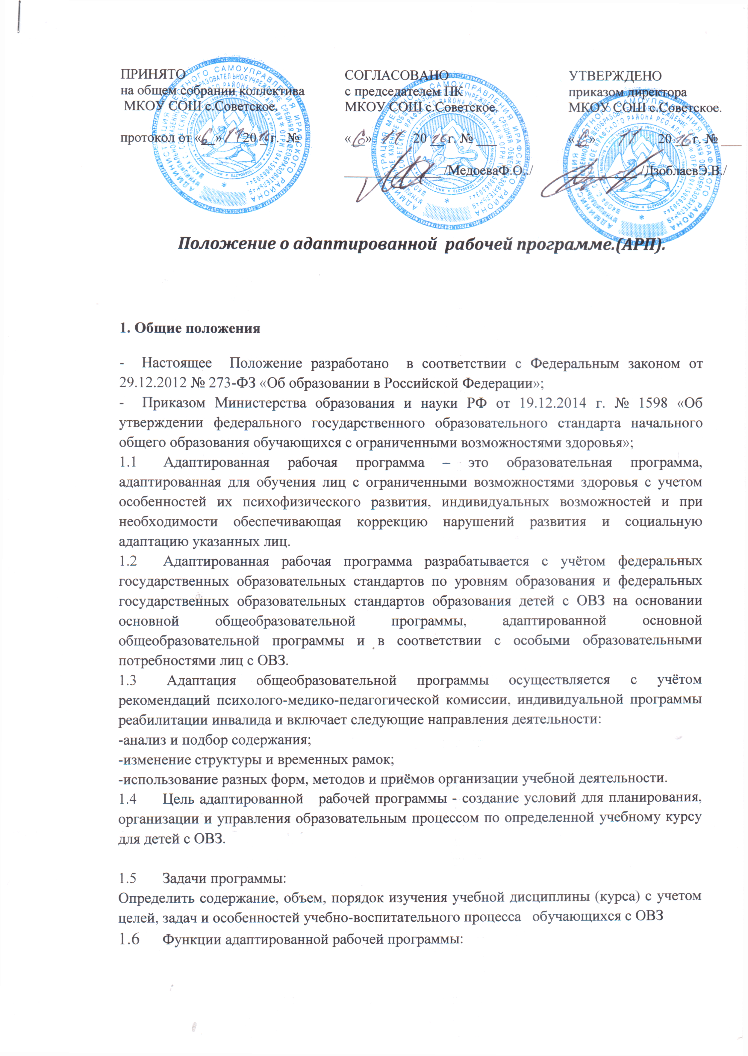

-нормативная (является документом, обязательным для выполнения в полном объеме);
- целеполагания (определяет ценности и цели, ради достижения которых она введена в ту или иную образовательную область);
- определения содержания образования (фиксирует состав элементов содержания, подлежащих усвоению учащимися (требования к минимуму содержания), а также степень их трудности);
- процессуальная (определяет логическую последовательность усвоения элементов содержания, организационные формы и методы, средства и условия обучения);
- оценочная (выявляет уровни усвоения элементов содержания, объекты контроля и критерии оценки уровня обученности учащихся).

- Технология разработки адаптированной рабочей программы

  - Адаптированная рабочая программа (АРП) составляется учителем-предметником, педагогом дополнительного образования по определенному учебному предмету, коррекционно-развивающему курсу, курсу дополнительного образования на учебный год или уровень обучения.
  - Проектирование содержания образования на уровне отдельного учебного предмета (курса) осуществляется индивидуально каждым педагогом в соответствии с уровнем его профессионального мастерства и авторским видением дисциплины (образовательной области).

- Структура адаптированной рабочей программы

Структура АРП является формой представления учебного предмета (курса) как целостной системы, отражающей внутреннюю логику организации учебно-методического материала, и включает в себя следующие элементы:
- Титульный лист (название программы);
- Информационный лист
- Пояснительную записку, в которой конкретизируются общие цели основного общего образования с учётом специфики учебного предмета; коррекционно-развивающие задачи предмета; краткая психолого-педагогическая характеристика обучающихся с ОВЗ с перечнем сформированных умений и навыков, и тех, которые не сформированы на соответствующем уровне;
- Общую характеристику учебного предмета, курса;
- Описание места учебного предмета, курса в учебном плане;
- Личностные, метапредметные и предметные результаты освоения конкретного учебного предмета, курса.
- Содержание учебного предмета, курса; подробное обоснование о внесенных изменениях в используемую программу с учётом психофизических особенностей детей с ОВЗ.
- Календарно-тематическое планирование (по усмотрению учителя), примерное тематическое планирование с определением основных видов учебной деятельности, содержания учебного материала, предметных и метапредметных результатов.
- Описание учебно-методического и материально-технического обеспечения образовательного процесса; дидактического материала коррекционно-развивающего характера.
- Планируемые результаты изучения учебного предмета, курса; ожидаемую динамику обучающихся детей с ОВЗ.
- Приложения (контрольно-измерительные материалы, критерии оценивания)

- Оформление адаптированной рабочей программы
  - Титульный лист считается первым, но не нумеруется, как и листы приложения (Приложение №1).
Титульный лист содержит:
- Полное наименование образовательной организации
- Гриф согласования программы (с указанием даты проведения и номера протокола заседания педагогического совета)
- Гриф утверждения программы руководителем образовательной организации (с указанием даты и номера приказа руководителя ОУ)
- Название учебного курса, для изучения которого написана программа
- Указание параллели /класса, в которых изучается учебный курс
- Фамилия, имя, отчество, должность, квалификационная категория педагога (или нескольких педагогов), разработавшего и реализующего учебный курс, предмет
- Название города, в котором подготовлена программа, год разработки
  - Информационный лист включает: название учебников и программы, количество часов в неделю и год, количество практических и контрольных работ.
  - Пояснительная записка, в которой излагается краткая психолого-педагогическая характеристика лиц с ОВЗ, с описанием особенностей познавательной сферы. На основе данных психолого-педагогической диагностики формируется цель и задача обучения по предмету или предметам на текущий период. В пояснительной записке следует указать примерные рабочие программы, на основе которых подготовлена адаптированная рабочая программа, а также обосновать варьирование, если имеет место перераспределение количества часов, отводимых на изучение определённых разделов и тем, изменение последовательности изучения тем и др.
  - Содержание программы распределяется по трём блокам: образовательный, коррекционный и воспитательный. Проектирование каждого из трёх блоков должно идти с учётом развития предметных, метапредметных и личностных результатов освоения обучающимися АООП:
Образовательный компонент АРП раскрывает содержание образования по годам обучения, ожидаемые результаты предметных достижений, формы оценивания предметных достижений, обучающихся с ОВЗ;
Коррекционный компонент излагает направления коррекционной работы с обучающимися, её приёмы, методы и формы;
Воспитательный компонент содержит описание приёмов, методов и форм воспитательной работы.
  - Структура курса включает название тем (глав) и количество отводимых на них часов.
  - Календарно-тематический план составляется в виде таблицы и включает следующие обязательные столбцы: номер урока, тема урока, количество часов, дата, вид контроля, коррекция. Учитель вправе добавить (применение ИКТ, виды и формы работ, основные понятия темы…)
  - Контроль уровня обученности включает в себя перечень контрольных и практических работ.
  - В требованиях к уровню подготовки обучающихся следует отразить требования по рубрикам «Знать/понимать», «Уметь», «Использовать приобретенные знания и умения в практической деятельности и повседневной жизни». Предметный результат: «Ученик научится» (обязательный минимум содержания). «Ученик получит возможность» (максимальный объем содержания учебного курса)
  - Система контрольно-измерительных материалов включает в себя тестовые материалы, тексты контрольных работ, вопросы для промежуточной и итоговой аттестации, включает критерии оценки проверочных работ.

Компонентный состав структуры адаптированной рабочей программы (АРП)
№ | Структурные единицы АРП | Их характеристика
1. | Титульный лист АОП | Наименование образовательного учреждения
1. | Титульный лист АОП | Гриф согласования программы (с указанием даты проведения и номера протокола заседания методического объединения)
1. | Титульный лист АОП | Гриф утверждения программы директором образовательного учреждения (с указанием даты и номера приказа)
1. | Титульный лист АОП | Название адаптированной рабочей программы без указания категории лиц с ОВЗ.
1. | Титульный лист АОП | ФИО педагога (ов), разработавшего (их) и реализующего (их) программу (возможно указание стажа работы, категории)
1. | Титульный лист АОП | Параллель/класс, в которых изучается Программа.
1. | Титульный лист АОП | Год составления программы
2. | Информационный лист | название учебников и программы, количество часов в неделю и год, количество практических и контрольных работ.
3. | Пояснительная записка АРП | Название, автор и год издания программы (примерной, авторской), на основе которой составлена адаптированная рабочая программа.
3. | Пояснительная записка АРП | Цель и задачи АРП.
3. | Пояснительная записка АРП | Особенности класса, в котором будет реализован данная АРП. Если педагогу известно об индивидуальных особенностях конкретного учащего/учащихся, то это также указывается.
3. | Пояснительная записка АРП | Характерные для АРП формы организации деятельности обучающихся с ОВЗ
3. | Пояснительная записка АРП | Специфические для АРП формы контроля освоения обучающимися с ОВЗ содержания (текущего, промежуточного, итогового)
4. | Содержание АРП | Содержание раскрывается по трем блокам: образовательный, коррекционный и воспитательный.  Содержание каждого блока ориентировано на ФГОС, проектируется с учетом развития предметных, метапредметных и личностных умений, обучающихся с ОВЗ.
5. | Структура курса | включает название тем (глав) и количество отводимых на них часов.
6. | Календарно-тематический план | составляется в виде таблицы и включает следующие обязательные столбцы: номер урока, тема урока, количество часов, дата, вид контроля, коррекция.
7. | Контроль уровня обученности | включает в себя перечень контрольных и практических работ.
8. | Требования к уровню обученности | требования по рубрикам «Знать/понимать», «Уметь», «Использовать приобретенные знания и умения в практической деятельности и повседневной жизни». Предметный результат: «Ученик научится» (обязательный минимум содержания) «Ученик получит возможность» (максимальный объем содержания учебного курса)
8. | Требования к уровню обученности | Личностный результат.
9. | Система контрольно-измерительных материалов АРП | Тестовые материалы, тексты контрольных работ, вопросы для промежуточной и итоговой аттестации.
9. | Система контрольно-измерительных материалов АРП | Критерии оценки

- Утверждение адаптированной рабочей программы
Адаптированная рабочая программа рассматриваются на методическом объединении учителей – предметников.
  - Адаптированная рабочая программа принимается ежегодно на первом педагогическом совете учебного года и утверждается приказом директора школы.
  - Согласование Программы производится заместителем директора по УВР.
  - При несоответствии адаптированной рабочей программы установленным требованиям, директор школы накладывает резолюцию о необходимости доработки с указанием конкретного срока.
  - Все изменения, дополнения, вносимые педагогом в АРП в течение учебного года, должны быть согласованы с заместителем директора по УВР и утверждены директором школы.

- Заключительные положения
  - Адаптированные рабочие программы находятся в кабинете учителя-предметника.
  - Адаптированная рабочая программа по завершению курса сдаётся заместителю директора по УВР.

Данное Положение вступает в силу со дня его утверждения.
Срок действия не ограничен (или до момента введения нового Положения).

